**Spinki do dachówek - co warto wiedzieć?**

**Chcesz dowiedzieć się więcej na temat <em>spinek do dachówki</em>? Nasi eksperci powiedzą Ci na co warto zwrócić uwagę. Przeczytaj nasz artykuł!**

**Najlepsze spinki do dachówek**

Odpowiednie mocowanie dachówki to gwarancja sukcesu dla każdego dachu. Odpowiednia funkcjonalność dachówki daje szanse na długie lata doskonałego pokrycia dachu. Jednak jeśli nie przestrzega się pewnych zasad, z czasem dach może ulec uszkodzeniom. Jedną z najważniejszych rzeczy są **spinki do dachówek**. Warto o tym pamiętać i dążyć do jego jak najlepszego funkcjonowania.

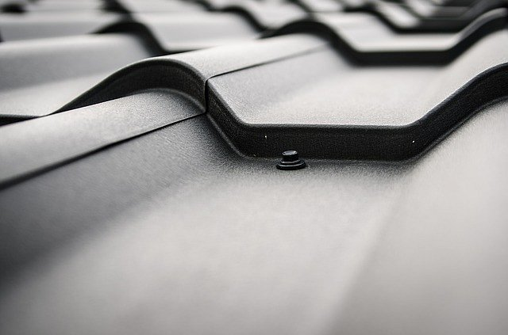

**Wybieramy spinki do dachówek**

Mocowanie dachówek za pomocą spinek odbywa się w bardzo prosty i wręcz intuicyjny sposób. Jednak trzeba wiedzieć, że [spinki do dachówek](https://www.toolco.pl/produkty/akcesoria-dachowe/spinki-do-dachowek/) równią się od siebie. Ich systemy mocujące są dopasowane do rodzaju dachówki. Materiał, z którego zostają wykonane *spinki do dachówek* również była bardzo różnorodny. Najczęściej jest nim drut powlekany żelazem z dodatkiem cynku-aluminium. Ważne jest, aby spinki były odporne na korozję i warunki atmosferyczne.

**Funkcjonalność dachu**

Każdy kto posiada dom z pewnością nieraz zastanawiał się w jaki sposób można poprawić funkcjonalność dachu. Jest na to kilka prostych sposobów. Istnieją różnego rodzaju akcesoria dachowe np. systemy odgromowe, ściegołapy do blachodachówki, membrany dachowe, a nawet kolce na gołębie. Tymi akcesoriami można skutecznie unowocześnić swój dach.